Технологическая карта урока по теме «Виды симметрии»
Математика 6 класс

Тема | Виды симметрии
Тип урока | Урок-закрепления
Цель | Закрепление понятий осевой и центральной симметрии, показать применение симметрии в жизни.
Планируемые результаты | Предметные: Обучающиеся расширят представление о симметрии относительно прямой, точки, плоскости и о других видах движения. Закрепят как строить точки, симметричные относительно прямой и точки.  Личностные: умение проводить самооценку на основе критерия успешности учебной деятельности; умение выполнять свою часть работы при работе в паре (группе).  Метапредметные:  П: Сформируют умение анализировать объекты, сравнивать, сопоставлять, устанавливать взаимосвязь объектов, делать выводы.  Р: Научатся ставить новые учебные задачи в сотрудничестве с учителем. Самоконтроль и самооценка.  К: Получат возможность вести диалог на основе взаимного уважения. Уметь высказывать и обосновывать своё мнение, учитывать мнение других при поиске решения.
Основные понятия | - Осевая симметрия  - Центральная симметрия
Технологии | - проблемного обучения.  - Lesson Study.
Методы | - частично - поисковый;  - проблемный;  - практический.
Формы организации познавательной деятельности | - фронтальная,  - парная (групповая).  - индивидуальная
Оборудование | - учебник для общеобразовательных учреждений «Математика 6 класс», Москва: Издательство «Вентана-Граф», 2019 (Мерзляк А.Г., Полонский В.Б., Якир М.С.);  - цветные геометрические фигуры;  - карточки с заданием;  - лист бумаги.

Ход урока
Этап урока | Действия учителя | Действия учащихся | Формируемые УУД
1.Организационный этап.  2мин | Включение в деловой ритм  - Прозвенел звонок, начинаем урок математики. Садитесь. Улыбнитесь, пожелайте удачи друг другу  - Сегодня на уроке нам предстоит сделать важное открытие. Будьте все внимательны, активны и старательны. | Эмоциональная минутка помогает детям доброжелательно настроиться на урок. | Личностные: самоопределение
2. Актуализация знаний. Определение темы, постановка цели и задач урока.  15 мин | Дети распределяются по группам:  Текст (Приложение №1)  Кластер (Приложение №2)  1 группа Сильные 2 группа Средние 3 группа Слабые  Пользуясь информацией из текста, составьте кластер по теме «Виды симметрии». Пользуясь информацией из текста, заполните кластер по теме «Виды симметрии». Пользуясь информацией из текста, восстановите пробелы в кластере по теме «Виды симметрии».  Попробуйте сформулировать тему урока.  - Какова цель урока?  - Определим задачи урока  - Прочитайте опорные слова и при помощи данных слов сформулируйте задачи урока:  1. Познакомиться с  2. Выяснить  3. Применять  - Из поставленных задач сформировался план урока,  по которому мы будем с вами работать. | Выполняют задания по тексту.  Тема: «Виды симметрии».  Цель: Закрепить знания о осевой и центральной симметрии, показать применение симметрии в жизни.  Дети определяют задачи урока. | Познавательные:  проводить аналогии  между  изучаемым материалом  и собственным  опытом;  умение осознанно и произвольно строить речевое письменное и устное высказывания. Коммуникативные: планирование учебного сотрудничества сучителем и сверстниками;внимательно выслушивать ответы одноклассников, допускать существование различных точек зрения.  Регулятивные: формировать целеустремлённость, готовность к преодолению трудностей, выделение и осознание того, что уже известно.  Личностные: проявлять интерес к учебному материалу, к познанию математики.
3. Первичное закрепление материала  15 мин | Активизирует знания учащихся.Парная работа направлена на закрепление знаний о осевой и центральной симметрии, а также на определение центра и оси симметрии.  Практическая работа №1 по теме: «Осевая и центральная симметрия»:  1. Проведите прямую k и отметьте точки А, В и С, не лежащие на этой прямой. Выполните следующие задания:  1) Постройте точки, симметричные точкам А, В и С относительно прямой k. Обозначьте их.  2) Запишите пары точек, симметричных относительно прямой k.  2. Начертите отрезок АВ и отметьте точку М не лежащую на данном отрезке. Выполните следующие задания:  1) Постройте отрезок, симметричный отрезку АВ относительно точки М. Обозначьте его.  2) Запишите пары концов отрезка, симметричных относительно точки М.  3. Начертите треугольник АВС и проведите прямую m, его не пересекающую. Выполните следующие задания:  1) Постройте треугольник, симметричный треугольнику АВС относительно прямой m. Обозначьте его.  2) Запишите пары сторон треугольника, симметричных относительно прямой m.  Практическая работа №2 по теме: «Центр и ось симметрии»:  1. Скопируйте рисунок в тетрадь и выполните следующие задания:  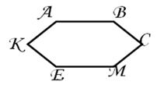  1) Проведите оси симметрии шестиугольника АВСМЕК.  2) Укажите сторону шестиугольника, симметричную стороне АК относительно  каждой его оси симметрии.  3) Найдите центр симметрии фигуры и обозначьте его буквой О. Укажите  вершину шестиугольника, симметричную вершине В относительно центра.  Практическая работа №3 по теме: «Симметрия в жизни»:  В русском языке есть симметричные слова – палиндромы, которые можно одинаково читать в двух направления, например, ШАЛАШ.  1. Найдите еще слова – палиндромы. Определите, где проходит ось симметрии.  - Заметили симметрию?  Если не учитывать пробелы между словами, то таким свойством будут обладать целые фразы: «Искать такси», «Леша на полке клопа нашел», «Я ел мясо лося, млея».  - Попробуйте сказать где можно встретить симметрию в жизни? | Выполняют практическую работу №1.  Выполняют практическую работу №2.  Осуществляется взаимопроверка в парах.  Выполняют практическую работу №3.  Учащиеся называют где встречается симметрия в жизни. Применение симметрии в жизни. | Регулятивные: контроль, оценка, коррекция.  Познавательные: выбор способов решения задач, умение осознанно и произвольно строить речевое письменное и устное высказывания.  Коммуникативные: готовность признавать возможность существования различных точек зрения; умение с достаточной полнотой и точностью выражать свои мысли.
4.Физминутка  1 мин | Будь зеркальным отраженьем  Повторяй мои движенья:  На раз — вперед я наклонюсь,  На два — я выше потянусь,  На три, четыре –вправо, влево повернусь  На пять – попробую присесть  На шесть – к носочкам наклонюсь  На семь – на стул присяду я  Разминка окончилась моя! | Выполняют упражнения.
5. Самостоятельное использование сформированных умений и навыков с самопроверкой по эталону.  8 мин | Используя определения можно выяснить, какая фигура имеет центр симметрии или ось симметрии. Все фигуры, которые мы изучаем в планиметрии, в основном, симметричны. Я предлагаю рассмотреть данные фигуры и выполнить указанное задание.  Учащиеся получают карточки с различными геометрическими фигурами.  Задание. Определите фигуры:  1. Обладающие центральной симметрией и указать их центр;  2. Обладающие осевой симметрией и указать их ось симметрии;  3. Имеющие обе симметрии.  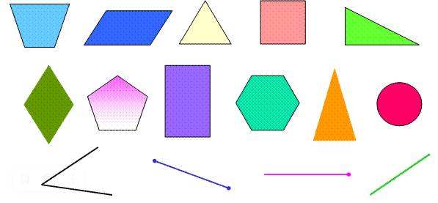  - Какие фигуры имеют больше всего осей симметрии? (круг и прямая).  А вы знаете, что еще в Древней Греции круг считался венцом совершенства.  Этап анализа выполненной работы и уточнения результатов проводится с помощью проверки по эталону:  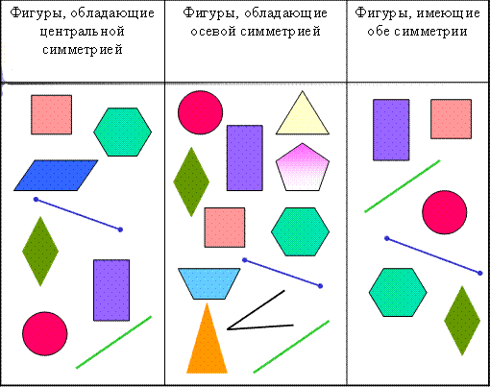 | Выполняют самостоятельную работу на определение видов симметрии у разных геометрических фигур.  Осуществляют самопроверку по эталону. | Познавательные: выбор способов решения задач.  Регулятивные: умение принимать и сохранять учебную задачу; контроль и оценка.  Личностные: самоопределение.
6. Информация о домашнем задании, инструктаж по его выполнению.  2 мин | 1. Параграф 44 стр. 259-263 выучить правила,  1 группа Сильные 2 группа Средние 3 группа Слабые  №1262 №1271 №1262 №1269 №1262 №1267  2*. Творческое задание: постройте рисунок, используя один из видов симметрии. | Выполнение дифференцированного домашнего задания на закрепление изученных видов симметрии. | Коммуникативные:умение с достаточной полнотой и точностью выражать свои мысли.  Познавательные:рефлексия.  Личностные: смыслообразование.
7. Рефлексия деятельности  (итог)  2 мин | Ответьте на вопросы:  Какие виды симметрии вы знаете?  Как называется симметрия относительно точки?  Как называется симметрия относительно прямой?  Определите, является ли прямая осью симметрии?  Симметричны ли фигуры относительно прямой?  Достигли ли задач урока?  Выполняется упражнение «Мишень» | Оценивают всю свою работу на уроке.  Отрабатывается умение соотносить цели и результат собственной деятельности. | Коммуникативные: умение с достаточной полнотой и точностью выражать свои мысли.  Познавательные: рефлексия.

Приложение №1
Симметрия
Симметрия — соразмерность, соответствие, сходность, порядок в расположении частей. Это слово, как и многие другие математические понятия, произошли от греческих слов.
Люди с давних времён использовали симметрию в рисунках, орнаментах, предметах быта, в архитектуре, художестве, строительстве.
Но симметрия широко распространена и в природе. Её можно наблюдать в форме листьев и цветов растений, в расположении различных органов животных, в форме кристаллических тел, в порхающей бабочке, загадочной снежинке, морской звезде.
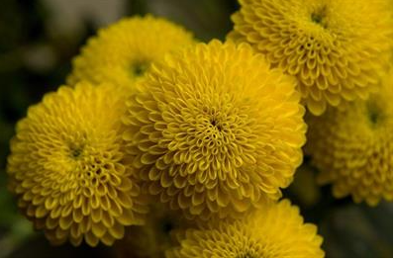
Рис. 1. Симметрия в природе.
Пока рассмотрим две симметрии на плоскости: относительно точки и прямой.
Центральная симметрия
Симметрию относительно точки называют центральной симметрией.
Точки $M иM_{1}$ симметричны относительно некоторой точки O, если точка O является серединой отрезка $MM_{1}$. Точка O называется центром симметрии.
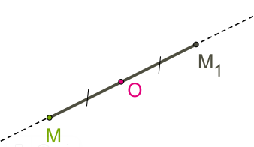
Рис. 2. Центральная симметрия.
Алгоритм построения центрально-симметричных фигур.
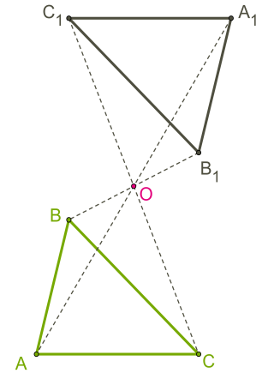
Рис. 3. Треугольники симметричны относительно точки O.
Построим треугольник A₁B₁C₁, симметричный треугольнику ABC относительно центра (точки) O:
1. для этого соединим точки A, B, C с центром и продолжим эти отрезки;
2. измерим отрезки AO, BO, CO и отложим с другой стороны от точки О равные им отрезки AO = OA₁; BO = OB₁; CO = OC₁;
3. соединим получившиеся точки отрезками и получим треугольник A₁B₁C₁,
симметричный данному треугольнику ABC.
Свойства центральной симметрии:
- Фигуры, симметричные относительно некоторой точки, равны.
- Фигура симметрична относительно центра симметрии, если для каждой точки этой фигуры симметричная ей точка также лежит на этой фигуре. Такая фигура имеет центр симметрии (фигура с центральной симметрией).
Есть фигуры с центральной симметрией, это, например, окружность и параллелограмм. У окружности центр симметрии — это её центр, у параллелограмма центр симметрии — это точка, в которой пересекаются его диагонали.
Осевая симметрия
Осевая симметрия — это симметрия относительно проведённой прямой (оси).
Точки $M иM_{1}$ симметричны относительно некоторой прямой (оси симметрии), если эти точки лежат на прямой, перпендикулярной данной, и на одинаковом расстоянии от оси симметрии.
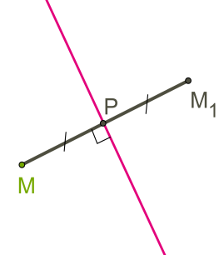
Рис. 4. Осевая симметрия.
Алгоритм построения фигуры, симметричной относительно некоторой прямой
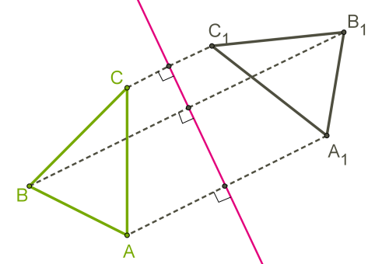
Рис. 5. Треугольники симметричны относительно прямой.
Построим треугольник A₁B₁C₁, симметричный треугольнику ABC относительно красной прямой:
1. для этого проведём из вершин треугольника ABC прямые, перпендикулярные оси симметрии, и продолжим их дальше на другой стороне оси.
2. Измерим расстояния от вершин треугольника до получившихся точек на прямой и отложим с другой стороны прямой такие же расстояния.
3. Соединим получившиеся точки отрезками и получим треугольник A₁B₁C₁, симметричный данному треугольнику ABC.
Свойства осевой симметрии:
- Фигуры, симметричные относительно прямой, равны.
- Фигура считается симметричной относительно прямой, если для каждой точки рассматриваемой фигуры симметричная для неё точка относительно данной прямой также находится на этой фигуре. Прямая является в этом случае осью симметрии фигуры.
Осевой симметрией обладают равнобедренные треугольники, у прямоугольников – две оси симметрии, у квадрата – четыре, а у круга – множество осей симметрии. Геометрические тела тоже могут иметь ось симметрии: цилиндр, параллелепипед, конус.

Приложение №2
Виды симметрии
Симметрия

Геометрические тела: куб.
Геометрические фигуры: окружность, параллелограмм, прямоугольник.
Алгоритм построения центрально-симметричных фигур.
Фигура симметрична относительно центра симметрии, если для каждой точки этой фигуры симметричная ей точка также лежит на этой фигуре.
Фигуры, симметричные относительно некоторой точки, равны.
Свойства центральной симметрии
Примеры
Центральная симметрия – это симметрия относительно точки.
Фигура считается симметричной относительно прямой, если для каждой точки рассматриваемой фигуры симметричная для неё точка относительно данной прямой также находится на этой фигуре.
Фигуры, симметричные относительно прямой, равны.
Свойства осевой симметрии
Геометрические тела: цилиндр, параллелепипед, конус.
Геометрические фигуры: Равнобедренный треугольник прямоугольник, квадрат, круг.
Алгоритм построения фигуры, симметричной относительно некоторой прямой
Примеры
Осевая симметрия — это симметрия относительно проведённой прямой (оси).

